**VPN快速使用指南**

1. **电脑用户**

以IE11为例

1.打开浏览器，在地址栏输入VPN登录地址https://vpn.sz.tsinghua.edu.cn，按回车键访问。（windows系统支持大部分浏览器（火狐除外），MAC系统仅支持safari和谷歌浏览器）。

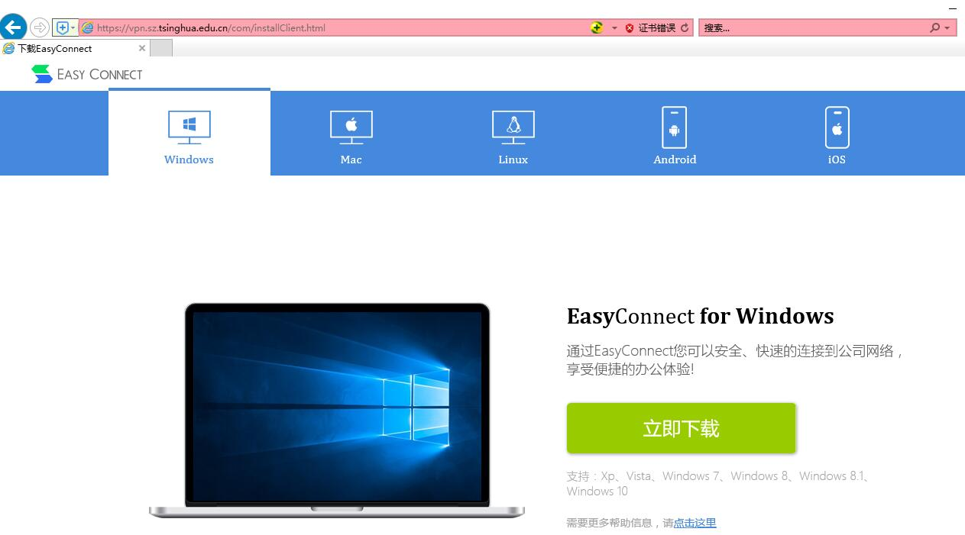首次登录，网页会自动跳转到VPN客户端(EasyConnect)下载界面，用户根据系统类型下载安装。

2.打开EasyConnect客户端,在服务器地址栏输入https://vpn.sz.tsinghua.edu.cn，点击【连接】。

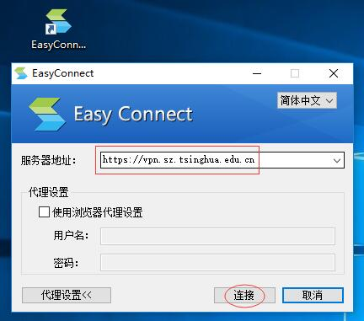

3.认证类型选择[帐号]，输入用户名/密码（**教师：OA账号/密码，学生：学生门户/密码**）,点击【登录】。

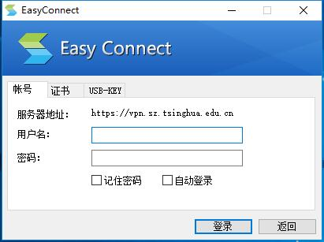

4.登录成功后，浏览器会弹出资源列表界面。此时用户电脑成功连入校园网络,可正常访问校园网络资源。

同时电脑右下角任务栏也会显示VPN成功登录的系统托盘标识。

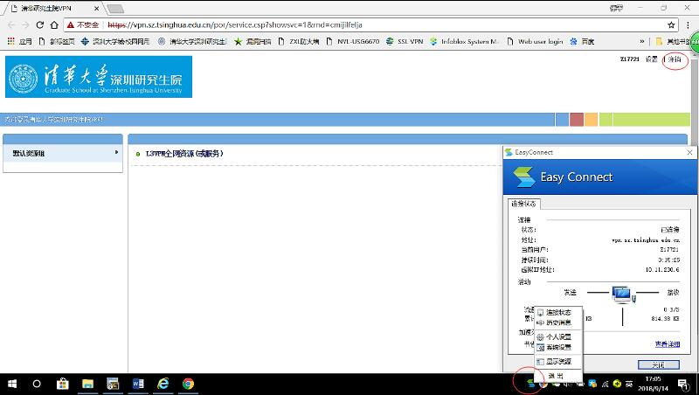

5.使用完毕后，可在资源列表界面点击【注销】，或右击EasyConnect图标点击【退出】，即可断开VPN连接.

★.使用注意事项

1.EasyConnect客户端安装成功后，下次连接VPN系统，既可使用客户端登录，也可使用网页登录。（网页登录的前提是已安装好客户端软件，网页登录会触发启动客户端软件，访问VPN的控件都是安装在EasyConnect客户端中的，若浏览器存在兼容性问题，可使用客户端登录）。

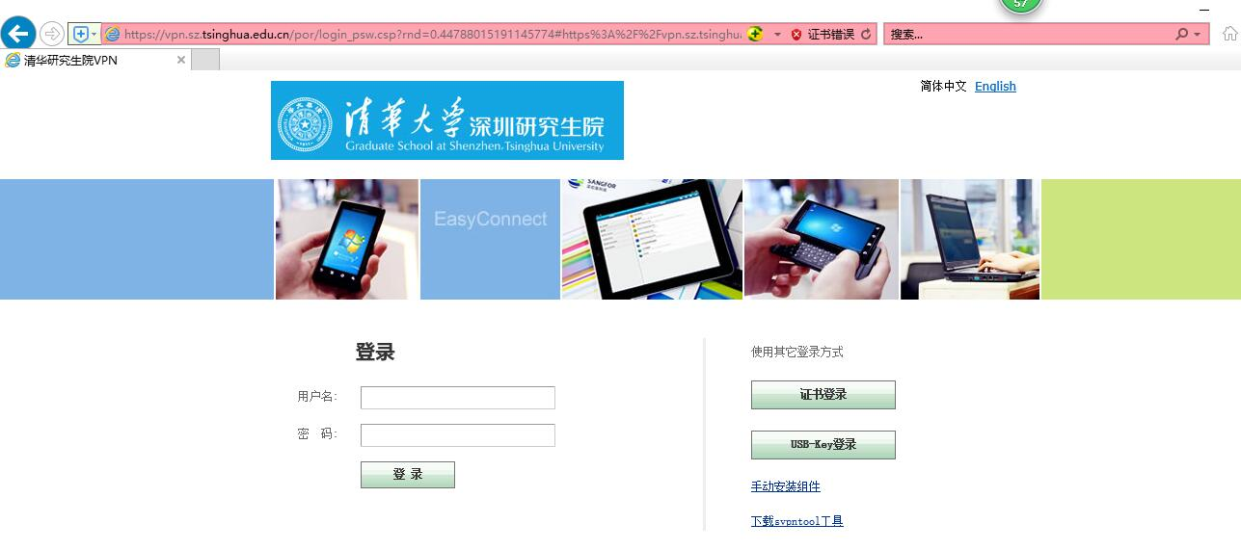网页登录界面图示：

2.若浏览器提示“安全证书存在问题”告警（因为VPN登录地址没有购买网站证书），点击【继续浏览此网站】，即可进入VPN网页登录界面。

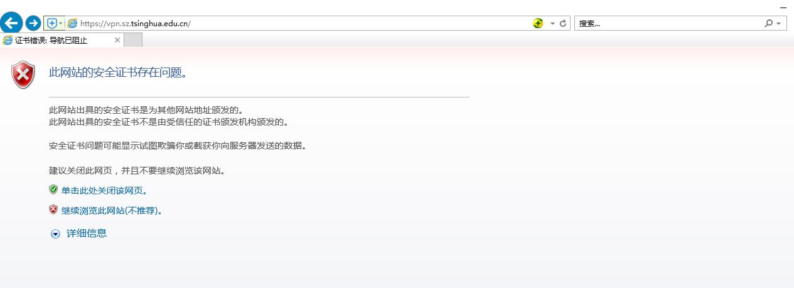

1. **手机/平板用户**

以安卓用户为例

1.由于手机不支持ActiveX控件，且系统有限制。故手机终端只支持使用EasyConnect客户端拨入VPN。

2.安卓用户可自行到应用商店搜索“EasyConnect”客户端下载并安装，苹果用户可在Appstore下载并安装Easyconnect客户端。

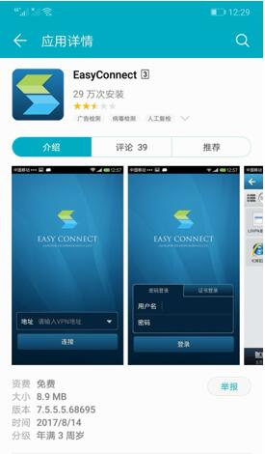

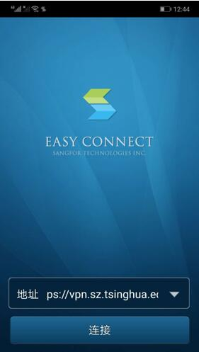3.打开客户端，在地址栏输入VPN登录地址https://vpn.sz.tsinghua.edu.cn,点击【连接】。

4.输入用户名/密码（**教师：OA账号/密码，学生：学生门户/密码**），点击【登录】。

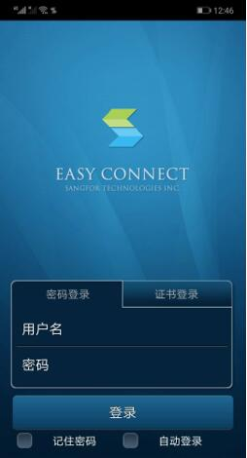

5.登录成功后，在弹出的[连接请求]窗口点击【确定】后，可在软件界面看到[资源列表]选项，且在手机屏幕顶部会显示VPN连接状态。此时用户手机成功连入校园网路，可正

常访问校园网络资源。

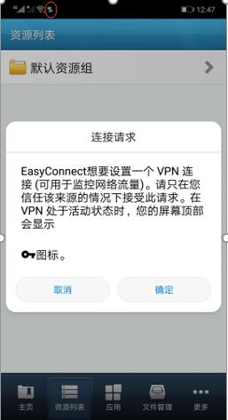

6.使用完毕后，关闭EasyConnect客户端，即可断开VPN连接。